感染症届出書（保護者記入）

園児名

✓ | 病名 | 登園の目安
 | 溶連菌感染症 | 抗菌薬内服後24時間以上経過していること
 | マイコプラズマ肺炎 | 発熱や激しい咳が治まっていること
 | 手足口病 | 発熱がなく、普段の食事が食べられるようになっていること
 | 伝染性紅斑 | 発疹のみで全身状態が良いこと
 | 感染性胃腸炎 | 嘔吐、下痢等の症状が治まり、普段の食事が食べられること
 | ヘルパンギーナ | 発熱がなく、普段の食事が食べられること
 | 帯状疱疹 | 全ての発疹が瘡皮化していること
 | 突発性発疹 | 熱が下がり、機嫌や全身状態が良いこと
 | 伝染性膿痂疹 | 治療を受け、改善傾向にあること
 | その他  （ ） | 医師の指示により

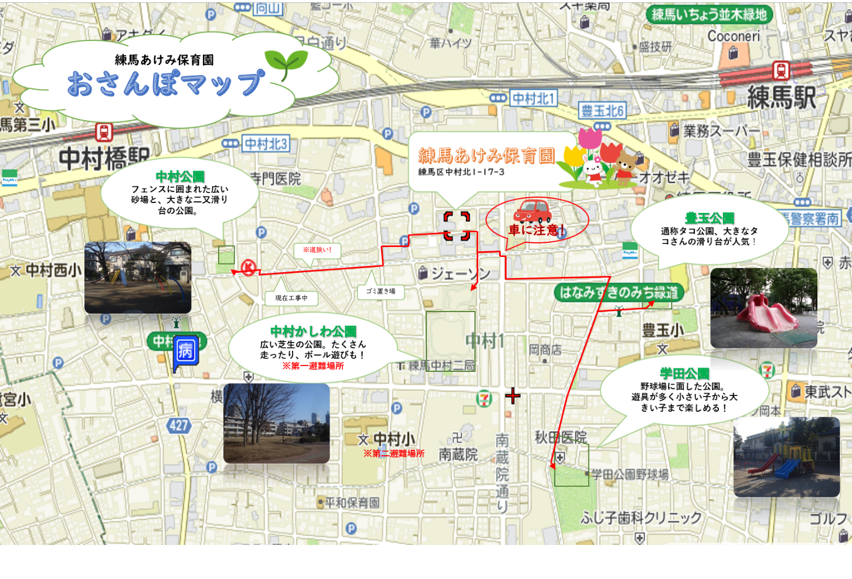
あけみ保育園園長 宛

令和 年 月 日 病院（医院）において
上記疾患の診断を受けました。
病状が登園目安の通り回復しましたので、登園します。

令和 年 月 日

保護者名 印

